**第 十四 周工作计划**

**班级：小4班 实施主题：好玩的水 日期:5月20日—5月24日 带班老师：吴、浦老师**

|  |  |  |  |  |  |  |
| --- | --- | --- | --- | --- | --- | --- |
| 工作要求 | | 1.在玩水游戏中感知水能流动的特性。（主题目标）  2.尝试边唱边用动作表现大雨和小雨的情景。（主题目标）  3.知道水有趣但也很危险，不独自在小河边玩耍和逗留。（主题目标）  4.洗手时运用七步洗手法将小手洗净，不玩水和泡沫。（保育目标）  5.洗手时注意及时关闭水龙头节约用水。（常规目标） | | | | |
| 星期  内容 | | **一** | **二** | 三 | 四 | 五 |
|  | 接待 | 1.热情接待幼儿来园，与幼儿有礼貌地打招呼。  2.进行二次晨检，了解幼儿身体情况及检查幼儿口袋是否有小玩具等物品。 | | | | |
| 晨间活动 | 晨间游戏 | **1.签到**：找到贴有自己标记的积木进行签到。  **2.重点区域**：美工区：提供雪糕棒和粘土，引导幼儿自制冰棒；  图书区：提供关于水的绘本，引导幼儿了解水；  益智区：提供各种形状的积木，引导幼儿用一一对应的方法比较两排物体的多少。  **3.晨间谈话**：好玩的水宝宝、生活中的水、我不玩水、不在河边走等。 | | | | |
| 户外运动 | 1.队列练习：幼儿练习从两列纵队走成四列纵队。  2.律动、早操：师幼一起做操，提醒幼儿动作整齐、协调、有力。 | | | | |
| **集体游戏：钻网格**  尝试钻爬 | **集体游戏：找小猫**  尝试蒙眼走路 | **集体游戏：炒黄豆**  尝试同伴合作游戏 | **集体游戏：拍墙**  尝试快速跑 | **集体游戏：跳荷叶**  尝试并脚跳 |
| 分散活动：重点指导头顶沙包过小桥 | 分散活动：重点指导  绕障碍跑 | 分散活动：重点指导单脚跳 | 分散活动：重点指导匍匐爬 | 分散活动：重点指导蹦跳 |
| 学习  活动 | | **科学：水娃娃**  感知水的流动 | **艺术：大雨小雨**  尝试歌表演 | **社会：小河边**  了解防溺水知识 | **语言：猴子的生日雨**  学会节约用水 | **健康：猴子变干净了**  了解夏季卫生知识 |
| 上午  游戏 | | 创造性游戏 | 创造性游戏 | 创造性游戏 | 创造性游戏 | 创造性游戏 |
| 下午  户外  活动 | | 乐高：重点指导幼儿搭建城堡 | 科发室：重点指导幼儿开展科学小实验 | 户外写生：重点指导幼儿画彩虹 | 图书室：重点指导安静阅读 | 二楼建构：重点指导合作搭建 |
| 日 常 生 活 | | 1.鼓励幼儿说说自己对水的认识，了解水的作用和来源。  2.引导幼儿坚持勤洗澡、洗头，修剪指甲，了解一些夏季卫生知识。 | | | | |
| 家长工作 | | 1.请家长在家给幼儿勤洗澡勤洗头，不让幼儿贪吃冷饮，保证夏日身体健康。  2.提醒家长及时根据幼儿的情况为幼儿补充水分，注意小朋友的防晒工作。 | | | | |
| 环境创设 | | 1. 创设“夏日清凉吧”:利用水枪、蓝色纱布、海洋球、游泳圈营造清凉吧的整体氛围，摆放展架、桌子、椅子，展示幼儿带来的夏日物品，如洒水枪夏日泳衣、游泳圈等各类生活用品，供幼儿看一看、说一说，了解夏日玩水物品的名称、用途，引发对于夏日事物的兴趣。 2. 布置《好玩的水》主题墙，将幼儿的作品贴在主题墙上。 | | | | |
| 本周反思 | |  | | | | |



**加强手足口病/疱疹性咽峡炎防控**

手足口病/疱疹性咽峡炎是由多种肠道病毒引起的常见传染病，每年5-7月和9-11月是发病高峰。近期学校、幼儿园已经出现相关病例，为了防范手足口病/疱疹性咽峡炎在班级甚至学校的传播，确保孩子正常学习生活，大家一起了解该病相关知识，做好预防工作。

一、传播途径:手足口病传播途径多样,主要通过密切接触病人的唾液、疱疹液、粪便和呼吸道分泌物以及被污染的手、毛巾、手绢、口杯、玩具、食具、奶具、床上用品等引起感染。

二、常见症状:手足口病一般症状较轻，多以发热起病，一般38℃左右(症状轻者可不出现发热)，同时在口腔、手、足和臀部出现皮疹，或出现口腔内溃疡、粘膜疱疹。部分病人可伴有咳嗽、流涕、食欲不振等症状。大多数手足口病患儿症状轻微，多在7至10天即能痊愈，愈后良好。少数患者可出现无菌性脑膜炎、脑炎、脊髓灰质炎样麻痹、呼吸道感染和心肌炎等，个别重症患儿病情进展快，可发生死亡。

三、预防措施:预防手足口病的关键是做好家庭及周围环境卫生，养成良好的个人卫生习惯。饭前便后、外出后要洗净手；不喝生水，不吃生冷食物；室内要经常通风，勤晒衣被；流行期间尽可能少带孩子到人群密集、空气流通差的公共场所；避免与有发热、出疹性疾病的儿童接触；加强孩子的营养，注意让孩子休息好，加强体育锻炼，适当晒太阳，增强自身的免疫力。

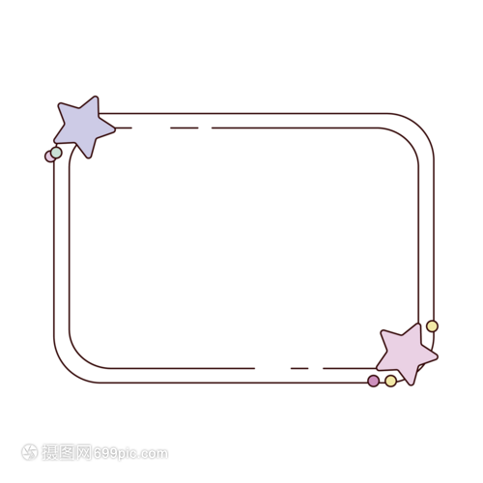

表扬本周课上积极举手的小朋友：

周知翊 路镇源 吴芷清 吕佳恬

赖姝莹 王桃之 马欣悦 徐清妍

陈念一 仲 媱 刘析瑜 孙旻昱